夏日送清凉 关怀润人心——天眉乐公司工会“清凉驿站”暖心上线

入夏以来，气温持续攀升，为切实做好高温天气下职工防暑降温工作，保障职工身体健康，天眉乐公司工会迅速行动、靠前服务，在公司集中办公驻地、天府代表处及青神代表处三处办公场所同步设立“清凉驿站”，为广大职工撑起炎炎夏日里的“遮阳伞”。
“清凉驿站”常备藿香正气液、夏桑菊颗粒、电解质饮品等防暑降温物资，品类齐全、供应充足，有效满足高温作业健康防护需求，为夏季安全生产保驾护航。
一份清凉、一份关怀。公司工会将持续关注天气变化和职工实际需求，动态补充驿站物资储备，不断优化服务举措，切实把防暑降温工作做实做细，团结带领广大职工战高温、保安全、促生产，以工会力量护航项目高质量建设。

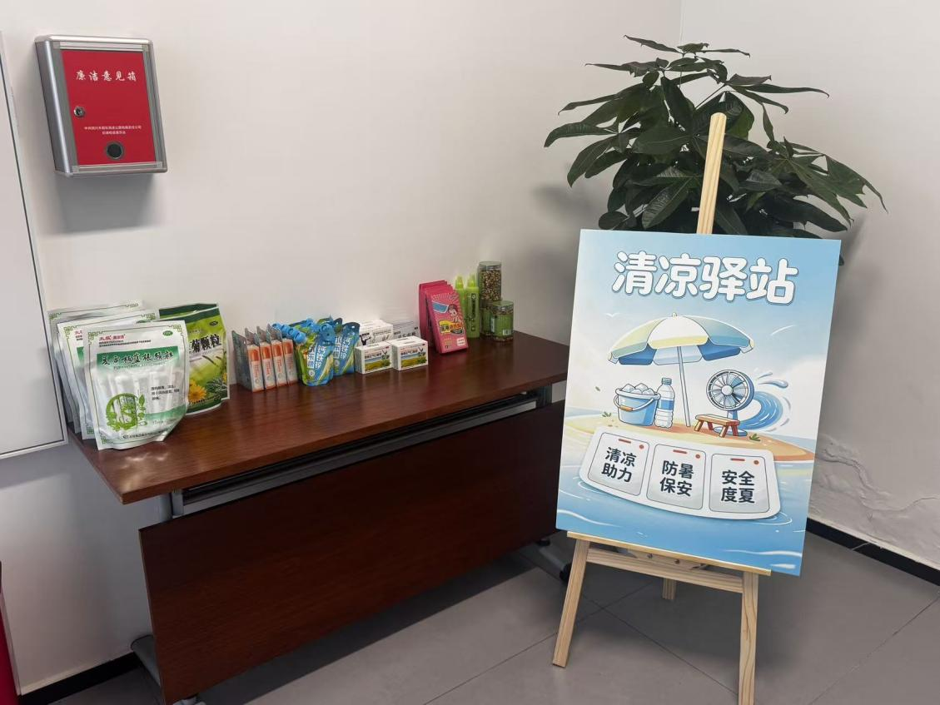
公司驻地
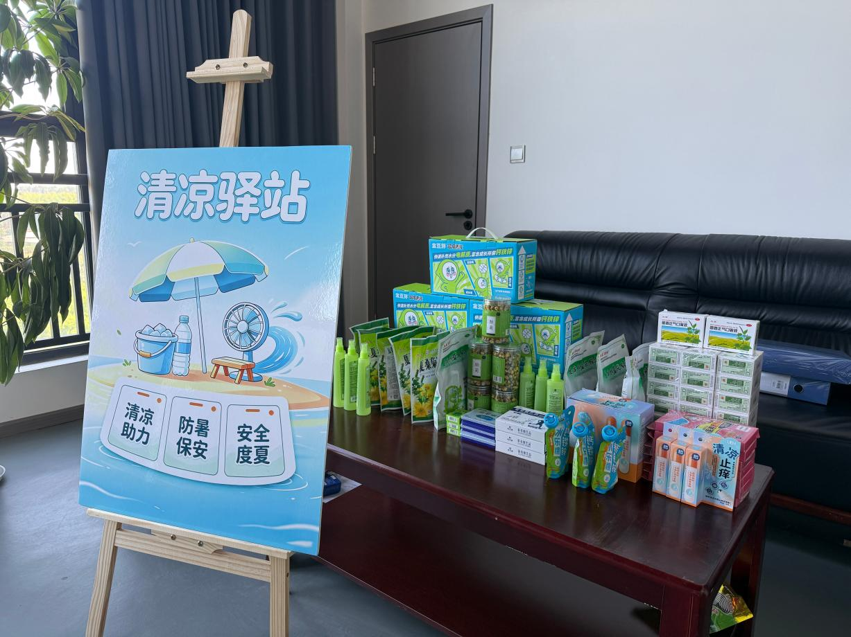
天府代表处

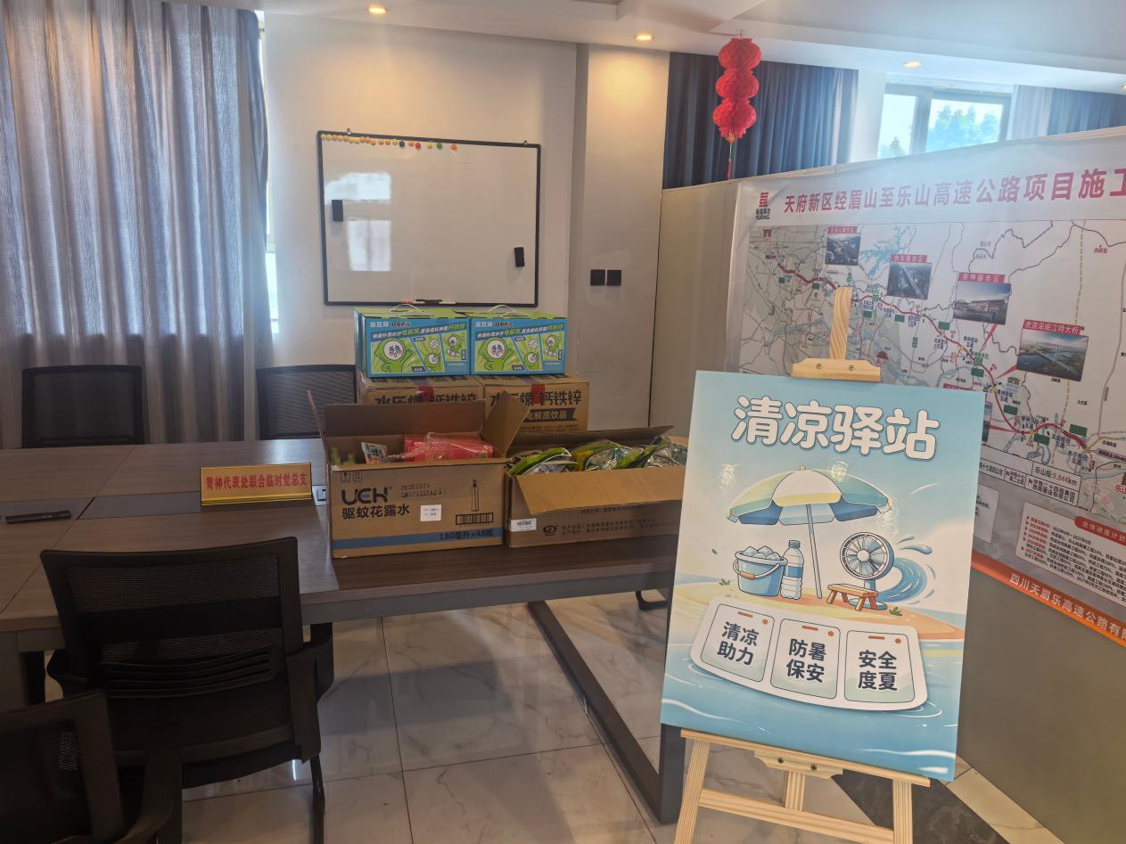
青神代表处

